**Влияние сказки на нравственное воспитание детей**

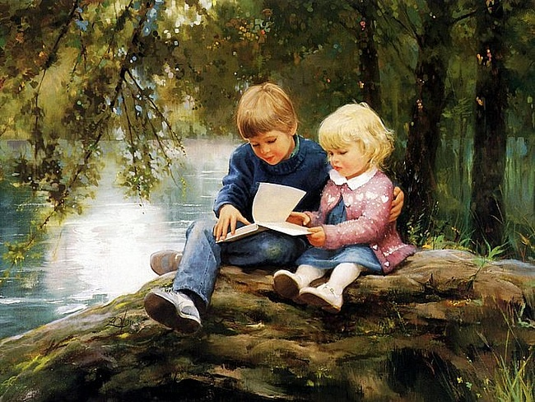

Воспитатель :

Чураева Н. И.

**Влияние сказки на нравственное воспитание детей**

Детство - время развития всех сил человека, как душевных, так и телесных, приобретение знаний об окружающем мире, образование нравственных навыков и привычек. В дошкольном возрасте происходит активное накопление нравственного опыта, и обращения к культурной жизни начинается - так же в дошкольном возрасте - с нравственного самоопределения и становления самосознания. Систематическое культурно-нравственное воспитание ребенка с первых лет жизни обеспечивает его адекватное социальное развитие и гармоничное формирование личности. Задача педагогов - воспитывать у ребенка культуру общения. Воспитание художественным словом приводит к большим изменениям эмоциональной сферы ребенка, что способствует появлению у него живого отклика на различные события жизни, перестраивает его субъективный мир. По словам Б. М. Теплова, искусство захватывает различные стороны психики человека: воображение, чувства, волю, развивает его сознание и самосознание, формирует мировоззрение. В воспитании тех или иных качеств личности ребенка немаловажное значение имеет использование фольклора, возможности которого неисчерпаемы. В воспитании тех или иных качеств личности ребенка немаловажное значение имеет использование фольклора, возможности которого неисчерпаемы. Наша главная задача - разбудить душу ребёнка. А нравственная сторона личности - это её ядро. Нравственное отношение к жизни должно быть прочувствованно, осмысленно, понято сердцем. Наша задача: развить у детей доброту, сострадание, трудолюбие, осмысленное отношение к жизни, страданиям, испытаниям, в общем, все те качества, которые составляют основу счастливой жизни любого человека. При чтении книги ребенок видит перед собой определенную картину, конкретную ситуацию, образ, переживает описываемые события, и чем сильнее его переживания, тем богаче его чувства и представления о действительности. Правило морали приобретает в художественном произведении живое содержание. Сказка - неразрывная часть фольклора. Она является предметом научных исследований фольклористов, литературоведов, психологов, педагогов. В нашем исследовании сказка рассматривается как одно из средств нравственного воспитания дошкольников. Идеи, воспетые и сбереженные в фольклоре, не утратили своего значения и в настоящее время. "Это первые и блестящие попытки русской народной педагогики, и я не думаю, чтобы кто-нибудь был в состоянии состязаться в этом случае с педагогическим гением народа, " - писал К. Д. Ушинский

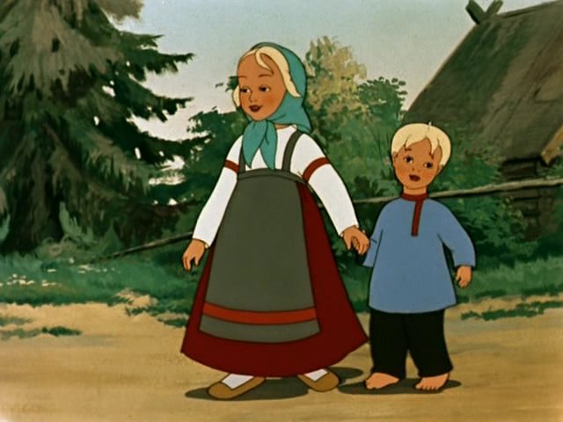

Народные сказки представляют для детей немалый интерес: "В них виден быт народа, его домашняя жизнь, его нравственные понятия, и этот лукавый русский ум, столь наклонный к иронии, столь простодушный в своем лукавстве". Исследователь русского фольклора В.П.Аникин писал: "В мысли, которая живит сказки, многогранно проявился ум народа, кристаллами отложилась его история, быт, мировоззрение". Наибольшую роль в становлении нравственной культуры личности школьника играют педагоги и родители. Именно им предстоит привить детям и подросткам нравственные ценности и идеалы, которые характеризуют самостоятельную личность. В. А. Сухомлинский подчеркивал, что если ребенок не переживает борьбу добра и зла, если вместо радостных огоньков восхищения у него в глазах пренебрежение – это значит, что-то в детской душе надломлено, и много сил надо приложить, чтобы выпрямить детскую душу.

Ребенок попадает в волшебный мир сказок еще в раннем детстве. Именно благодаря сказкам ребенок знакомиться с литературой, познает человеческие взаимоотношения и окружающий мир в целом. Сказка не заставляет мыслить логически, напрягать мозг. Дети не любят, когда их ругают или наставляют, а сказка не делает этого напрямую. Самый доступный способ развить эмоции ребенка – читать ему сказки, это правило полезно как для педагогов, так и для родителей. Сказкотерапия использует басни, легенды, притчи, былины, сказки, мифы. В любой сказке есть такой литературный прием, как метафора. Точно подобранная метафора и помогает получать нужный эффект от сказкотерапевтических приемов. Тебе кажется: ну что могут дать 15 минут чтения?

Не сомневайся – очень много! Если читать ребенку ежедневно, малыш точно будет знать, что его любят, о нем заботятся. Ведь **сказка – это то, что формирует в детском сознании модель окружающего мира**, **образы мамы и папы**, **друга и врага**, **добра и зла**, всего того, на что он будет ориентироваться всю жизнь, как на духовный компас.

И никакой мультик или диск не заменит родной голос и родительское тепло Заменяя чтение фильмом или мультиком, помни, что это уже готовые продукты фантазии человека. А книга, сказка дает возможность ребенку создать собственный мир, пофантазировать. И правильное развитие ребенка – это развитие, прежде всего, его воображения.

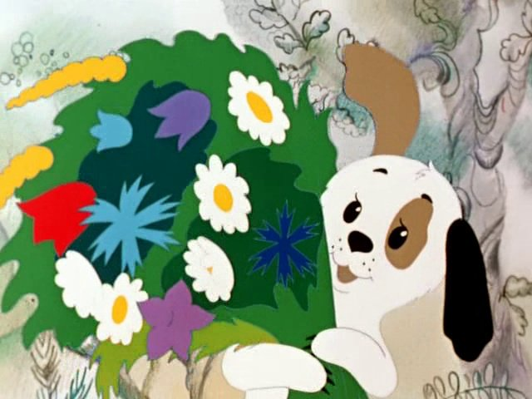

«Мультфильм» — слово, с которым у многих ассоциируется детство. Какие мультики нужно смотреть, а какие нежелательно и почему? Побеседовали об этом с психологами Людмилой Пашкевич, Натальей Зацепиной и Ириной Деделе.

**От морали до жестокости**

Нельзя однозначно утверждать, что мультфильмы — это зло. Конечно, нет.

Они развивают фантазию и формируют модель окружающего мира: из мультика ребёнок может узнать, что обманывать плохо, как и жадничать, обижать маленьких, как вести себя в обществе.

Почему детей так привлекают мультфильмы, в которых кто-то за кем-то гонится, а потом со всей силы бьёт его по голове, или по хвосту, взрывает в пушке, борется с пришельцами с того света?

Во-первых, такие мультики яркие, шумные, в них быстро меняются картинки - это привлекает детей.

Во-вторых, такие мультики более просты для понимания, в этих историях нет необходимости задумываться, что переживает герой, получил ли он какой-то урок из жизни.

**Добро побеждает**

Оградить ребенка совсем от таких мультфильмов невозможно. Тогда постарайтесь следить за тем, чтобы мультик или фильм для детей с агрессией и с элементами жестокости заканчивался хорошо, чтобы ребёнок понимал — несмотря ни на что, добро побеждает («Человек Паук», «Гарри Поттер»). Это тоже формирует определённую картину мира — понимание, что в мире всегда побеждает добро, те герои, которые были честными, добрыми и смелыми.

По возможности нужно ограничивать детей любого возраста от мультиков с элементами жестокости и насилия, потому что: у ребенка не будет развиваться чувство справедливости, ведь он видит, что герои не страдают от ударов друг друга, так как они не чувствуют боли, мышка, придавленная утюгом встанет и побежит; может развиться та или иная фобия, например, страх темноты, замкнутого пространства.

**Не дольше 20 минут в день**

Вопрос, сколько по времени должен занимать просмотр мультика, не больше 20 минут в день, иначе ребёнок перевозбуждается.

Очень важно повторять хорошие мультики, потому что только при повторении сценария у ребёнка возможно освоение смысла увиденного.

**И кстати, будет ли наш ребенок холить нас в старости или постарается сдать в дом престарелых, тоже зависит от воспитания, в том числе и от сказок, которые мы ему рассказывали, и от мультиков, которые мы позволили ему смотреть.**